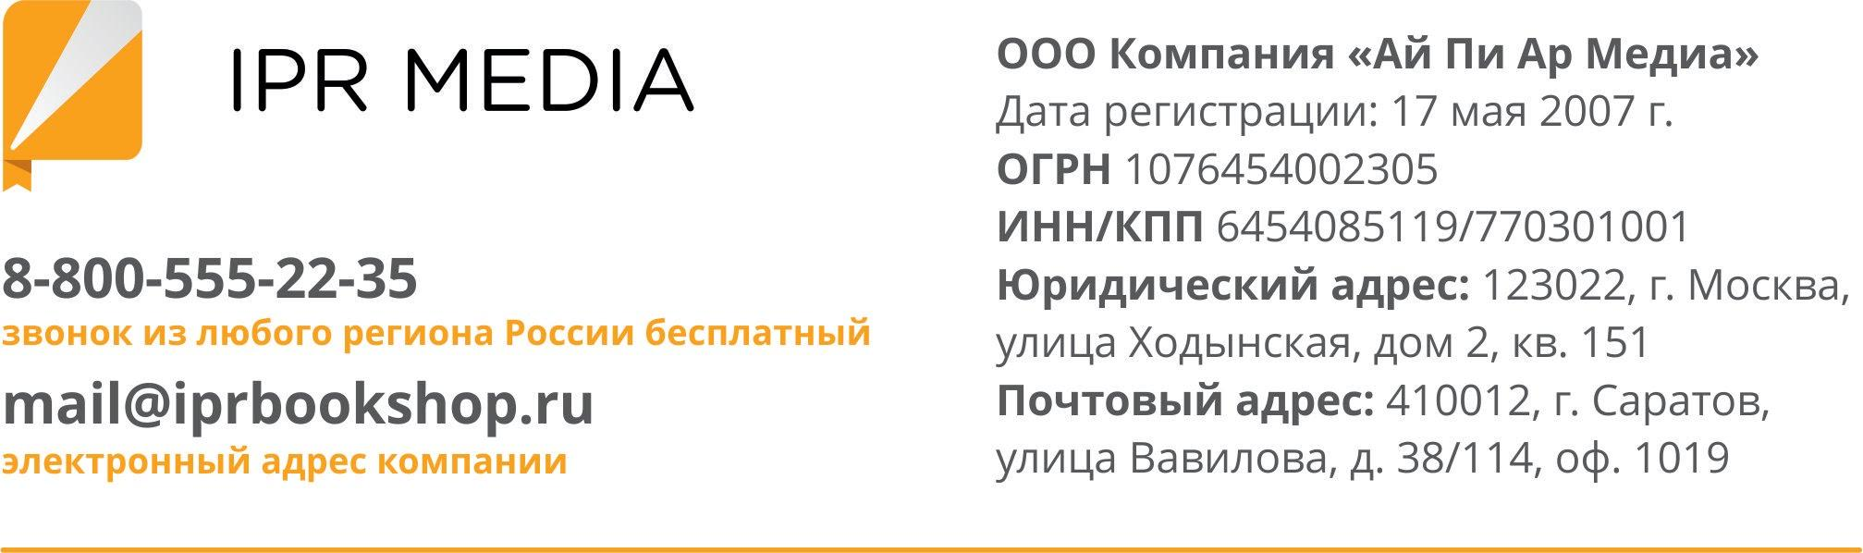

Уважаемые первокурсники!

09.09.2020 ООО Компанией «Ай Пи Ар Медиа» в рамках программы содействия образовательным организациям по обеспечению непрерывной работы в непредсказуемых условиях будет организовано занятие «Всероссийский цифровой урок по работе с электронно-библиотечной системой (ЭБС) IPR BOOKS»
09.09.2020 обучающиеся смогут выбрать одно из двух занятий: с 11:00 до 12:00 или с 15:00 по 16:00 по московскому времени. Участники получат сертификаты и доступ к записи уроков для повторного освоения программы в случае необходимости.
В первую очередь урок будет полезен первокурсникам. Интерактивное занятие позволит студентам дистанционно ознакомиться с основными принципами работы электронно-библиотечной системы и контентом, научиться пользоваться всеми сервисами ЭБС, узнать, как их можно использовать в учебном процессе и какие инструменты мы подготовили для взаимодействия преподавателя и студента в социальных сетях. Благодаря участию во Всероссийском цифровом уроке первокурсники без отрыва от учебного процесса и в удобное для них время научатся пользоваться электронно-библиотечной системой IPR BOOKS.
Для участия студентам необходимо заполнить регистрационную форму: https://docs.google.com/forms/d/e/1FAIpQLSctab1FPFmtRnWl9u2n_u7gM_X_dcKEof65DFogfVt1jSP04w/viewform?usp=sf_link
Все зарегистрированные студенты смогут принять участие в уроке и получат подтверждающий сертификат о прохождении обучения.

